Projectplan Programma van Eisen circulaire installaties |  | Versie: 4  Bestandsnaam: Projectplan v4
 |  | Datum opgesteld: 23-01-2024
Naam opdrachtgever  Contactgegevens | Stroomversnelling  simon@stroomversnelling.nl | Voor akkoord:  Datum:
Naam projectleider  Contactgegevens | Niels Rood  rood@squarewise.com
Projectcode | September 2023 – juli 2024
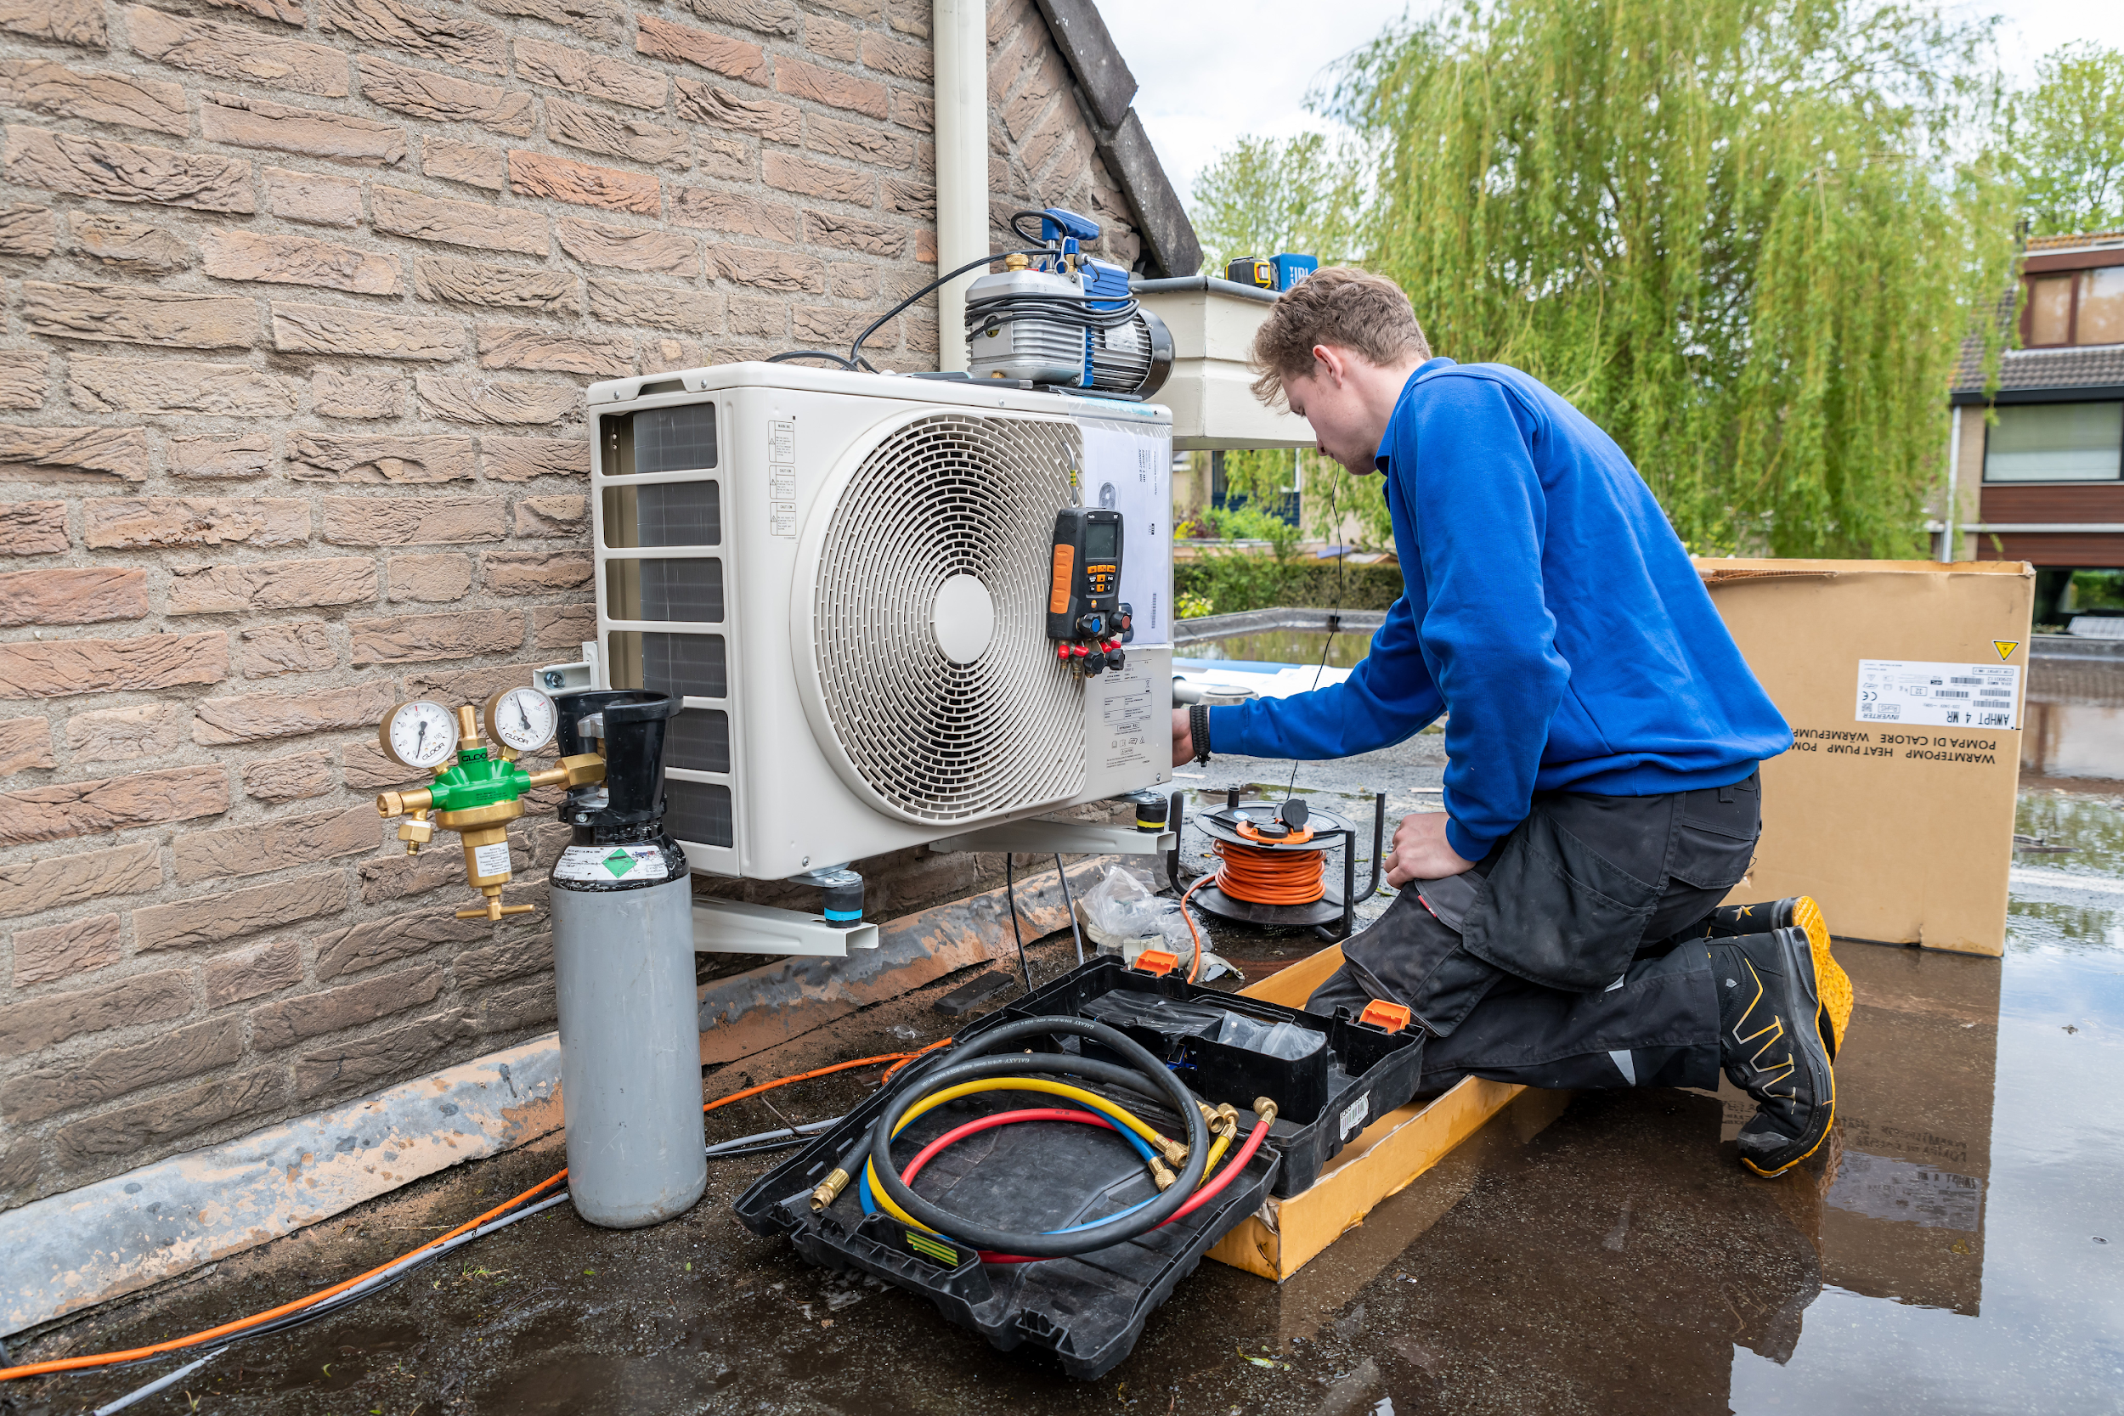

Inhoudsopgave

1. Inleiding 2
2. Achtergrond en vraagstelling 2
3. Financiering 3
4. Doelstelling 4
5. Op te leveren resultaten 5
6. Afbakening 5
7. Werkwijze 5
7.1 Stappen in ontwikkeling programma van eisen 5
7.2 Randvoorwaarden 7
7.3 Functionele eisen 7
7.4 Operationele eisen 7
7.5 Ontwerpbeperkingen 7
8. Risicoanalyse 8
9. Tijd en budget voor uitvoering van het project 8
10. Fasering en planning van tussenresultaten 8
11. Projectbeheersing 9
11.1 Tijd 9
11.2 Kwaliteit 9
11.3 Organisatie 9
11.4 Geld 10
11.5 Informatie 10

1. Inleiding

In het eerste half jaar van 2023 is onderzoek gedaan naar het tot stand komen van een programma van eisen voor circulaire installaties. De behoefte daaraan was in 2022 vastgesteld in overleg met een groot aantal belanghebbende. Het afgelopen halfjaar zijn met name de mogelijkheden van financiering bekeken, omdat Stroomversnelling zelf onvoldoende budget heeft dit voor eigen rekening te ontwikkelen. Bovendien is de deelname van marktpartijen belangrijk voor succesvolle ontwikkeling.

2. Achtergrond en vraagstelling

Nederland is in het kader van de energietransitie begonnen aan een ‘grote verbouwing’. Het verduurzamen en aardgasvrij maken van de bestaande bouw levert een belangrijke bijdrage aan de ambities om CO₂ te besparen. De voorwaarden is dan wel dat deze verbouwing zelf een zo klein mogelijke footprint veroorzaakt. Daarvoor zal een nieuwe (circulaire) manier van werken ‘default’ moeten worden. Om dit te realiseren hebben woningcorporaties een grote invloed; als voor een substantieel deel van de markt nieuwe werkwijzen noodzakelijk zijn, zullen zij in de praktijk voor de hele markt gaan gelden.

De laatste jaren is een opvallende stijging in de kennisbehoefte naar circulair renoveren bij woningcorporaties te zien. In eerste instantie ging veel aandacht uit naar de gebouwschil. Niet onlogisch, want daar gaat veel materiaal in om. Onderzoek laat echter zien dat de voetafdruk van gebouwgebonden installaties voor verwarming en ventilatie (bij renovatie) groter is dan bij de gebouwschil en dat die een stuk kleiner kan zijn als ze vanuit circulaire principes worden gefabriceerd, geïnstalleerd, onderhouden en vervangen. Dit is nog grotendeels onontgonnen terrein en Stroomversnelling is uitstekend gepositioneerd om hierin een normstellend initiatief te ontwikkelen.

Om stappen in de juiste richting te kunnen zetten hebben opdrachtgevers aangegeven behoefte te hebben aan meer duidelijkheid in wat er verstaan wordt onder circulaire installaties, zodat dit geconcretiseerd kan worden in beleid, samenwerkingsovereenkomsten en project-uitvragen. Ook zoeken zij hulp hoe hierover in gesprek te gaan met installatiepartners en producenten van installaties. Zelf komen ze daarin nu niet verder. Fabrikanten hebben tegelijkertijd behoefte aan inzicht in de vraag die de komende jaren op dit thema gaat komen (o.a. vanuit woningcorporaties), zodat zij weten waar te investeren en innovatie en aanpassing van (productie)processen.

Circulariteit ‘hangt’ op samenwerking in ketens en op informatie-uitwisseling die verder gaat dan de transactie en de financiële afwikkeling. Naast voorraadadministratie en financiële administratie is er ook administratie nodig van materialen, componenten, herkomst en bestemming; deze informatie moet bovendien worden uitgewisseld.

Op basis van deze behoeften is eind vorig jaar de vraag als volgt geformuleerd: “Kom in samenwerking met vraag- en aanbod tot een Programma van Eisen voor circulaire installaties, dat toegepast kan worden door woningcorporaties, institutionele verhuurders en collectieven”.

3. Doelstelling

Het doel is een programma van eisen te formuleren voor circulaire installaties dat toegepast wordt bij renovatie en verduurzaming van bestaande woningbouw. Dit helpt woningcorporaties dit thema in beleid vorm te geven en het kan worden toegepast in projecten en samenwerkingsovereenkomsten met co-makers. Het geeft op lange termijn richting aan een samenwerking die zoveel mogelijk recht doet aan circulaire principes en dient tegelijkertijd ook als input voor project-uitvragen: op welke elementen van circulariteit sturen we bij het plaatsen, onderhouden, vervangen en afvoeren van installaties?

Het achterliggende doel is het geven van een impuls aan circulair denken en handelen aan zowel de vraagkant (woningcorporaties) als aan de aanbodzijde (producenten en installateurs). Dit realiseren we niet alleen door het product dat we opleveren maar ook door het proces dat we samen met deze partijen volgen om tot het product te komen. Dit proces creëert kennis over circulaire installaties en bewustzijn over behoeften tussen vraag en aanbod.

4. Op te leveren resultaten

4.1 Wat we gaan maken
Dit project focust op het ontwikkelen van circulaire uitgangspunten voor installaties op strategisch, tactisch en algemeen operationeel niveau. Hiermee kunnen woningcorporaties circulaire doelen voor installaties eerst in beleid verankeren en het daarna ook toepassen. Doordat beleid momenteel vaak ontbreekt, worden in de praktijk circulaire ambities in projecten vaak als eerst losgelaten, bijvoorbeeld als er een financiële tegenvaller is. De ambitie draagt immers niet bij aan een strategisch doel en kan daarom ‘makkelijk’ worden geschrapt. Nu een PvE ontwikkelen alleen voor operationeel niveau, zou daarom tekort schieten.

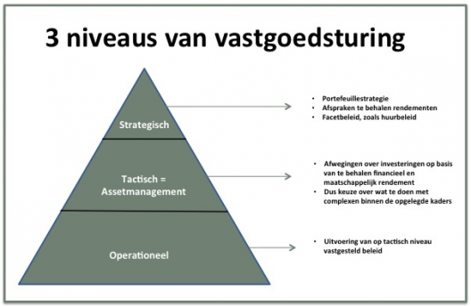

Om deze reden werken we aan eisen die gebaseerd zijn op principes. Principes zijn zowel in beleid te verankeren als operationeel toe te passen.
Wat komt er in dit PvE te staan?
- We definiëren wat we verstaan onder ‘circulair’ en onder ‘installaties’
- We brengen in kaart waar de markt op dit moment staat
- We verkennen vervolgens ontwikkelingen in de nabije toekomst (en verder)
- We ontwikkelen de principes die in beleid en uitvragen toegepast kunnen worden
- We verkennen hoe dit thema andere verduurzamingsopgaven en normenkaders raakt en hoe hierin genavigeerd kan worden, zoals de samenhang tussen installaties en isolatie, de wisselwerking met MPG en BENG, enz.

Het op te leveren Programma van Eisen heeft de volgende kenmerken:

- Principle based, eventueel met bijpassende prestaties (welke principes past het bedrijf daadwerkelijk toe in de installaties en de bedrijfsprocessen, bijvoorbeeld het uitgangspunt om verschillende materialen niet zodanig te verlijmen dat ze niet losmaakbaar zijn)
- Uitdagend maar haalbaar (geen onmogelijke eisen waar in de praktijk niet aan voldaan kan worden). Het programma moet voldoende haalbaar zijn, maar ook uitdagend (selectief).
- Dynamisch (het programma beweegt mee met voorzienbare ontwikkelingen, door bijvoorbeeld te eisen dat de bedrijven minstens één stap vooruit zijn op geldende of aangekondigde verplichtingen. Dit voorkomt de noodzaak voortdurend te moeten updaten)
- Met oog voor ketensamenwerking (elke partij dient verantwoordelijkheid te nemen voor zichzelf en de ketenschakels in de keten, zowel aan de toeleverende en afnemende kant)

5. Afbakening

Het project richt zich op gebouwgebonden installaties die worden toegepast bij renovatie en verduurzaming van het bestaande woningbestand. Het bestrijkt installaties die warmte en kouden maken of oogsten, warmte afgeven, warmte opslaan; installaties die ventileren; en installaties die warm tapwater bereiden, warm water opslaan en warmte terugwinnen uit gebruikt water. Daarbij is het PvE gebaseerd op de actuele haalbaarheid en de stand van de techniek, maar bevat zo min mogelijk technische specificaties. Dit betekent dat een update na bijvoorbeeld twee jaar nodig is. Een update is niet meegenomen in de begroting en uitwerking van dit project.

Wat in deze fase van het project niet tot de scope behoort:
- Nieuwbouw behoort deels tot de scope van het project. Installaties toegepast bij renovatie worden immers veelal ook toegepast bij nieuwbouw. We verkennen echter niet de ‘refuse’ strategieën die bij nieuwbouw mogelijk zijn, maar niet bij bestaande bouw. Mocht er iets niet van toepassing zijn voor nieuwbouw dan benoemen we dit concreet.
- Installaties toegepast in collectieve systemen voor warmtelevering, -opslag of -opwek
- Verplichting tot toepassing van het PvE voor meewerkende partijen.
- Een uitgebreide uitwerking van de relatie met elementen uit de gebouwschil, zoals isolatie en gevelbekleding. We zijn bewust van de samenhang maar zoeken in dit onderzoek niet naar een optimale afstemming, bijvoorbeeld om zulke klein mogelijke installaties te hoeven toepassen.

Andere bouwvormen zoals nieuwbouw en utiliteit zijn in deze fase geen of beperkt onderdeel van de scope. Een PvE uitwerken hiervoor kan wel een vervolgstap van dit project(plan).

6. Werkwijze

6.1 Stappen in ontwikkeling programma van eisen

Stap 1: aanhaken partijen
Het is belangrijk dat voldoende partijen meewerken aan het ontwikkelen van het PvE. Zo kan er een goed onderbouwd en gedragen document en werkwijze worden ontwikkeld waar opdrachtgevers en fabrikanten ook daadwerkelijk mee willen en kunnen werken. Daarom is dit de eerste stap. Het bepaalt een groot deel van het succes van het project.

We zijn daarom enthousiast over samenwerking met de DGBC, die samen met o.a. Techniek NL, TVVL en een groot aantal marktpartijen een breder traject zijn gestart om installaties circulairder te maken.

We onderscheiden de volgende rollen:
- Financierende partijen (Stroomversnelling, Provincies, Remeha, Stichting Open, Techniek NL (o.v.b.)
- Uitvoerende partijen (C-Creators, Squarewise, Meijs Ingenieurs)
- Experts (te consulteren in interviews en sessies) bij uitvoerende partijen, opdrachtgevers en hun organisatie, bij bedrijven in de keten en hun organisaties, bij instituten zoals Isso en Madaster, bij adviesbureaus
- Gebruikers (te consulteren in interviews en sessies)
- Partijen in een Adviesraad (alle financierende partijen, Aedes, Lente-akkoord, DGBC, TVVL, DigiGO)
- Partijen die van wat meer afstand meekijken, op de hoogte blijven van ontwikkelingen en het gebruik kunnen bevorderen
- Meelezers (naast bovenstaande partijen haken gedurende het proces nieuwe meelezers aan die feedback kunnen inbrengen)

Aan sessies, interviews en verzoeken om feedback nemen deel:
- Minimaal 3 woningcorporaties
- Minimaal 2 fabrikanten van installaties
- Minimaal 2 installatiebedrijven
- Minimaal 1 onderhoudspartij
- Minimaal 1 bouwende partij

In 2022 hebben een aantal partijen die behoren tot bovenstaande groepen, meegewerkt aan dit thema. Zij worden als eerst weer benaderd om ook aan dit PvE mee te werken. Mocht het niet lukken om deze partijen aangehaakt te krijgen, dan kijken we of deze expertise op een andere manier ingevuld kan worden.

Stap 2: interviews en deskresearch
Voor de kick-off doen we eerst deskresearch en voeren we een aantal interviews uit. Hiermee vormen we een beeld van de kennis die al is opgedaan over circulaire installaties (waar kunnen we gebruik van maken), waar de markt momenteel staat (huidige situatie) en de richting waar de markt heen moet bewegen (gewenste toekomstbeeld). Op basis hiervan werken we ook een frame uit voor het PvE die in de eerste sessie aangevuld kan worden en daarna ingevuld met principes.

Stap 3: kick-off, discussiepunten, belangen en prioriteiten (sessie 1 en 2)
Tijdens een kick-off wordt het project besproken met de partijen met wie het PvE wordt ontwikkeld. Wat is het doel, wat wordt de focus en hoe moet het resultaat eruitzien? De opgedane inzichten uit stap 2 worden vervolgens met deelnemers besproken. Hierbij nemen we discussiepunten door, vormen we een gezamenlijk toekomstbeeld en stellen prioriteiten. Ook werken we hier de principes per productsoort uit.

Stap 4: uitwerken en bespreken concept (sessie 3)
De resultaten van de sessies worden uitgewerkt in een concept PvE. Dit wordt in een volgende sessie met deelnemers en de Adviesraad besproken en leggen we samen de laatste hand aan het document, zodat deze in de volgende stap definitief kan worden gemaakt. Ook wordt het vervolg besproken.

Stap 5: definitief maken
Het PvE wordt 100% gemaakt (definitief).

Stap 6: verspreiden en borgen kennis
Inclusief zichtbaarheid partijen en betrekken partners en partijen t.b.v. verspreiden en borgen gebruik van het PvE

6.2 Randvoorwaarden

- Fabrikanten (vertegenwoordigd door Remeha en andere fabrikanten) kunnen (in alle redelijkheid) voldoen aan de eisen die worden geformuleerd voor de korte termijn.
- Installatiebedrijven, comakers e.d. kunnen de omslag naar een circulaire benadering conform de geformuleerde eisen realiseren.
- Er is evenwicht tussen de kosten nadelen die een circulaire werkwijze met zich meebrengt en de kostenvoordelen van verbeterde ketensamenwerking, minder verspilling en minder faalkosten. Hierdoor worden de corporaties (m.u.v. evt. pilots) niet met hogere kosten geconfronteerd.

6.3 Functionele eisen

- Het Programma van Eisen is leesbaar (begrijpelijk) voor de mensen die ermee aan de slag moeten.
- Het Programma van Eisen bevat een commitment op transparantie en informatie-uitwisseling tussen alle ketenpartners

6.4 Operationele eisen

- Het Programma van Eisen sluit aan bij de R-ladder:
  - R0. Refuse (afzien van de aankoop)
  - R1. Rethink (heroverwegen)
  - R2. Reduce (verminderen materiaal en grondstoffengebruik)
  - R3. Re-use (hergebruiken)
  - R4. Repair (repareren om te blijven gebruiken voor oorspronkelijke doel)
  - R5. Refurbish en remanufacture (van iets ouds iets nieuws maken)
  - R6. Repurpose (product of grondstof gebruiken voor andere functie)
  - R7. Recycle (materialen verwerken tot grondstoffen)
  - R8. Recover (terugwinnen van energie uit materialen)
- Het Programma van Eisen stelt normen voor informatie-uitwisseling en deelname aan programma’s of protocollen die deze uitwisseling bevorderen, zoals Digitaal Stelsel Gebouwde Omgeving (DSGO, DigiGO).
- Het daagt organisaties aan zowel de vraagzijde als aan de aanbodzijde uit om hun organisatie en bedrijfsprocessen zodanig in te richten dat in de ketensamenwerking geen informatie verloren gaat die voor een circulaire economie belangrijk is
- Het Programma van Eisen is voldoende concreet om verschil te maken

6.5 Ontwerpbeperkingen

In plaats van specificeren kunnen we beter kiezen voor het beschrijven van toe te passen principes, het formuleren van prestaties en het formuleren van functies. Als we af willen van het gebruik van koelmiddelen met fluorverbindingen in warmtepompen, zouden we dat simpel kunnen formuleren als ‘geen F-gassen’, maar we kunnen ook opschrijven dat bij vervangen geen enkel risico mag zijn op het ontsnappen van broeikasgassen (functioneel) of dat gewerkt wordt met technieken die het minste risico voor het milieu of klimaat inhouden (principle based). Dit is iets minder concreet, maar voorkomt dat technische kennis nodig is om het Programma van Eisen te begrijpen. Bovendien blijft het zo langer actueel, doordat er allerlei verschillende oplossingen mogelijk zijn.

7. Risicoanalyse

Risico | Maatregel | Verantwoordelijk
We vinden niet voldoende partijen die willen meewerken om tot een goed onderbouwde en gedragen PvE te komen | Link met traject C-creators uitleggen en voldoende tijd inplannen voor deze stap | Stroomversnelling en C-Creators
Het PvE wordt niet in uitvragen opgenomen | Aedes beveelt verwijzing aan | Stroomversnelling en C-Creators
De markt kan niet aan het PvE voldoen (schrijft niet in) | Het PvE dient te worden bijgesteld | Stroomversnelling
De markt past in de praktijk de principes niet toe | Woco of Stroomversnelling vraagt documentatie over daadwerkelijke toepassing | Stroomversnelling
Fabrikanten en vragende partijen worden het niet eens | Geschilpunt wordt opgenomen als OF-bepaling | Squarewise en C-Creators
Het budget blijkt onvoldoende | De scope van het project wordt bijgesteld of het budget wordt verhoogd en het PvE is pas later in 2024 gereed | Stroomversnelling
Toezeggingen voor bijdragen worden ingetrokken | Er wordt gezocht naar nieuwe partners | Stroomversnelling en C-Creators

8. Tijd en budget voor uitvoering van het project

- Het project is gereed in de tweede helft van 2024.
- C-Creators en Squarewise houden de opdrachtgevers en betalende deelnemers maandelijks op de hoogte over voortgang en besteding
- Squarewise hanteert een gereduceerd tarief van € 100,- om aan te sluiten bij het aanbod van C-Creators en het gehanteerde tarief in Cool Orange

9. Fasering en planning van tussenresultaten

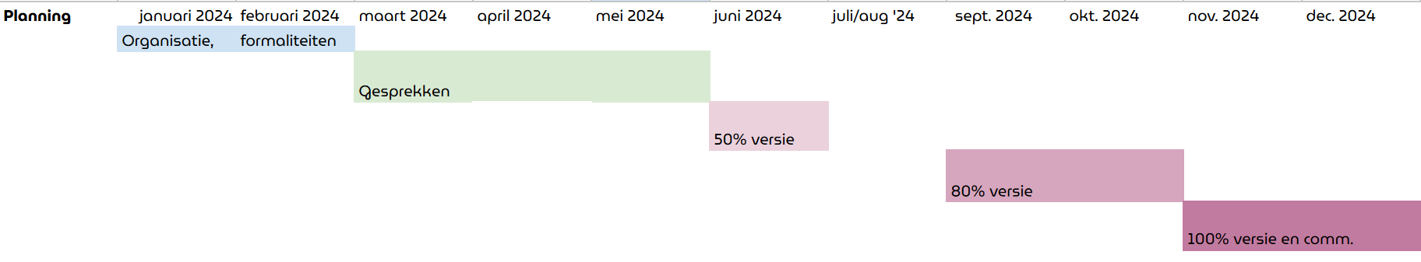

Fase | (Tussen)resultaten/producten | Startdatum | Einddatum
1. Organisatie | Formele ‘go’-beslissing | 01-02-24 | 01-02-24
2. Deelnemers | Commitment partijen meewerken PvE | 01-02-24 | 01-04-24
3. Gesprekken | Gespreksverslagen | 01-03-24 | 01-05-24
4. Sessie 1 | 50% versie | Mei ‘24
5. Sessie 2 | 80% versie | Sep ‘24
6. Sessie 3 | Puntjes op de i | Nov ‘24
6. Definitief maken | 100% versie | 01-11-24 | 30-11-24
Communicatie |  | Dec 2024

10. Projectbeheersing

10.1 Tijd

Om niet uit de tijd te lopen (en daarmee ook het budget te bewaken) zullen we voortdurend bewaken of het detailniveau niet te hoog wordt. Juist over details kan veel discussie ontstaan. Aan de andere kant moeten de eisen wel zo concreet mogelijk geformuleerd worden. Dit is altijd enigszins een balanceeract. Uiteraard houden we de opdrachtgever op de hoogte over de voortgang.

10.2 Kwaliteit

De kwaliteit van het Programma van Eisen toetsen we voortdurend bij de partijen die het moeten waarmaken en de partijen die het gaan benutten in hun uitvragen. Ook de opdrachtgever kan de vinger aan de pols houden of de kwaliteit en de voortgang voldoende is, doordat de documenten voortdurend gedeeld worden in Google Drive. Onderling houden Stroomversnelling en C-Creators elkaar scherp. Waar nodig wordt installatietechnische know how betrokken van gespecialiseerde bureaus (onder regie van C-Creators).

10.3 Organisatie

Vanuit Squarewise worden Lisa van Welie en Niels Rood ingezet. Vanuit C-Creators zijn Merel Stolker en Hylke Faber betrokken. Er wordt samengewerkt op basis van gelijkwaardigheid (consent-model). Voor de financiële afwikkeling e.d. is bij Squarewise Niels Rood projectleider.

10.4 Geld
Grofweg wordt 40-50 procent van het budget besteed aan het schrijven van het PvE. De rest van de tijd wordt ingezet om een goede projectorganisatie met betrokken partijen op te zetten, interviews te doen en desk research en sessies te organiseren.

Voor verdere details zie de begroting.

10.5 Informatie

Er wordt samengewerkt in Google Drive. Ook met deelnemers aan het proces communiceren we via de cloud. Zij kunnen alleen suggesties doen.

Maandelijks praten we de financiers bij over de voortgang. De Adviesraad krijgt ook maandelijkse updates.

De impact van het Programma van Eisen kan vergroot worden door veel woningcorporaties op de hoogte te houden van de verrichtingen. Deze taak ligt in Stroomversnelling, Techniek NL en DGBC. De bureaus zullen hier natuurlijk zoveel mogelijk aan bijdragen.

Wij houden een backlog bij met geleerde lessen en obstakels die buiten de scope van het project liggen.

